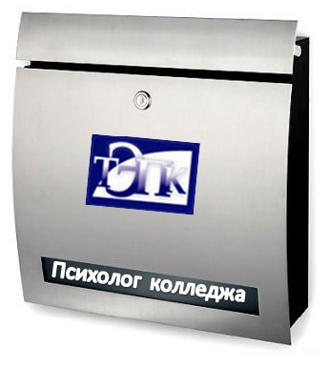
Почтовый ящик психолога

Люди по-разному реагируют на трудности, с которыми каждый человек сталкивается в жизни. Это зависит от множества причин - от физического и психического здоровья до его отношения к жизни.
Как можно определить нужна ли вам помощь психолога? Очень часто, оказавшись в трудной ситуации, человек, иногда сознательно, а часто и неосознанно начинает искать, с кем поделиться своей проблемой или посоветоваться по тому или иному вопросу. Это и есть поиск психологической помощи. У нас все еще присутствует стереотип, что со своими проблемами человек должен справляться сам и в помощи психолога не нуждается. К сожалению, в нашей стране укрепилось мнение, что к психологу ходят только больные или безвольные люди, которые не могут справиться со своими проблемами сами. И всё-таки, профессиональная помощь психолога может существенно облегчить жизнь человеку. Помощь психолога - это возможность получить ответы на многие свои вопросы, которые терзают и не дают чувствовать себя полноценной личностью.
В народе существует много мифов о том, что же это за услуга - психологическая помощь.
Когда Вы поймёте, что вам нужна помощь психолога, Вам следует знать, что психолог не даёт советов. Любой совет - это решение с точки зрения того человека, кто этот совет дает. Решение можете принять только Вы сами! Хороший психолог никогда не будет навязывать Вам свои взгляды, а любой совет в какой-то степени обязательно их содержит. Помощь психолога - это сотрудничество между Вами и психологом, для того, чтобы найти выход из сложившейся у Вас трудной ситуации. Обращение к психологу - это не признак слабости или психического расстройства. Помощь психолога нужна здоровым людям, которые не могут в силу ряда причин справиться со своими проблемами самостоятельно.
Уважаемые преподаватели и студенты нашего колледжа! Теперь у Вас есть возможность задать вопрос психологам (Т.М. Ермаковой и Л.С. Генераловой). Если у Вас есть трудности в обучении, во взаимоотношениях с друзьями, семьей, какие-либо личные проблемы - обязательно напишите нам! Свои вопросы можно отправить на электронную почту psiholog-tept@sibmail.com или написать на бумаге и скинуть в «Почтовый ящик психолога», которые расположены в Учебном отделе колледжа и в общежитии. В бумажном письме обязательно укажите свою фамилию и группу для того, чтобы мы могли ответить вам лично, в электронном письме допускается анонимность.
Мы ВМЕСТЕ с Вами найдем выход из сложившейся ситуации!

Педагог-психолог Т.М. Ермакова

